实验二

**数据思维与问题求解**

**实验目的**

1.建立起用数据思维求解问题的习惯

2,掌握Python的基本程序结构，能够正确的书写并运行Python程序。

**实验内容**

1. 求解根号2的三种不同方法

2.使用蒙特卡洛法求Pi的值

**实验步骤和结果**

**实验一 求解根号2的三种不同方法**

1.循环迭代，逐步逼近

#开平方1

def Square_root_1():

c = 2

i = 0

g = 0

for j in range(0, c+1):

if (j * j > c and g == 0):

g = j -1

while(abs(g * g - c) > 0.0001):

g += 0.00001

i = i+1

print ("%d:g = %.5f" % (i,g))

​

​

Square_root_1()



执行结果

​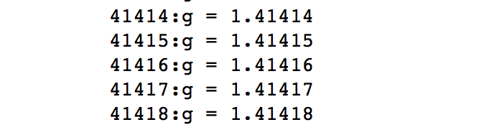​

2.二分查找法

# 开平方2 二分法

def Square_root_2():

i = 0

c = 2

m_max = c

m_min = 0

g = (m_min + m_max)/2

while (abs(g * g - c)> 0.00000000001):

if (g*g<c):

m_min = g

else :

m_max = g

g = (m_min + m_max)/2

i = i + 1

print ("%d:g = %.13f" % (i,g))

​

Square_root_2()



执行结果

​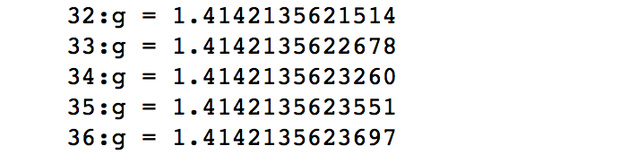​

3.牛顿法

参考文献：

https://zh.wikipedia.org/wiki/%E7%89%9B%E9%A1%BF%E6%B3%95

​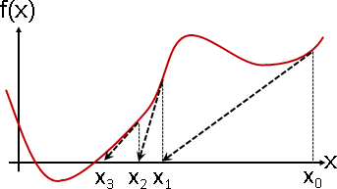​

# 开平方3 牛顿法

def Square_root_3():

c = 2

g = c/2

i = 0

while (abs(g*g-c)>0.00000000001):

g = (g + c/g)/2

i = i+1

print ("%d:%.13f"%(i,g))

​

Square_root_3()



执行结果

​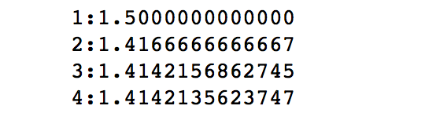​

**实验二 使用蒙特卡洛法求Pi的值**

参考文献：

https://zh.wikipedia.org/wiki/%E8%92%99%E5%9C%B0%E5%8D%A1%E7%BE%85%E6%96%B9%E6%B3%95

在一个边长为1的正方形内一均匀概率随机投点，该点落在此正方形的内切1/4圆中的概率即为内切圆与正方形的面积比值，所以Pi=落入圆的点数/所有点数*4。

​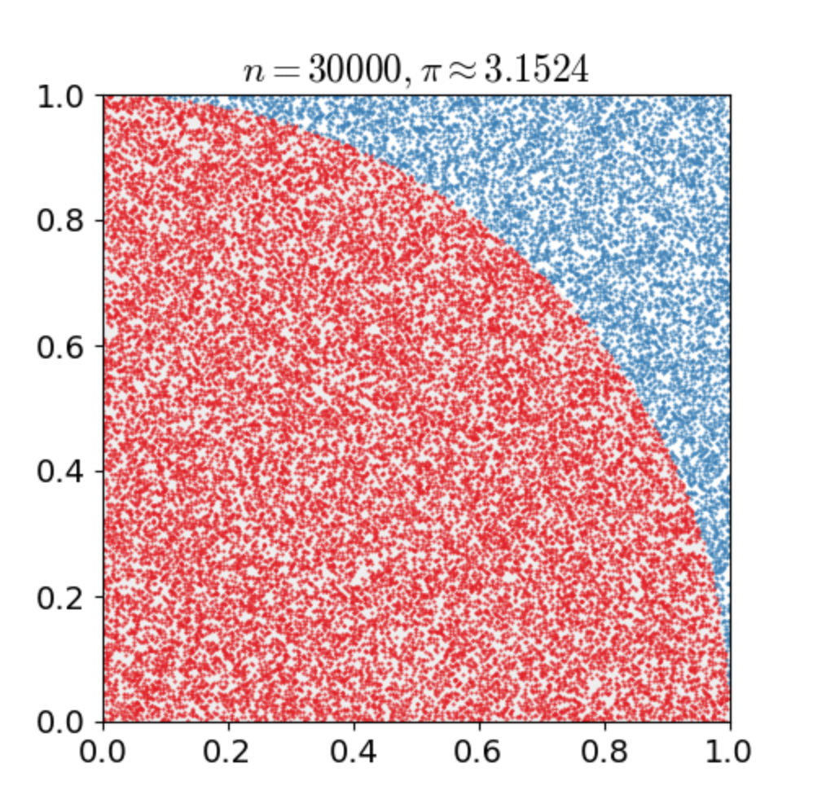​

参考代码

​

# 蒙特卡洛法求Pi

import random

def Pi(times):

sum = 0

for i in range(times):

x = random.random()

y = random.random()

d2 = x*x + y*y

if d2 <= 1 :

sum+=1

return (sum/times*4)

​

​

times = 100000000

x = Pi(times)

print ("Pi = %.8f"%(x))



**习题**

**习题[2.1]**

至少用3种方法求解Pi的值，并比较它们的效率（精度保留到小数点后10位）。

**习题[2.2]**

根据蒙特卡洛法的思想，设计求解根号2的第四种方法。